Муниципальное бюджетное дошкольное образовательное учреждение
«Детский сад №8 «Белоснежка»

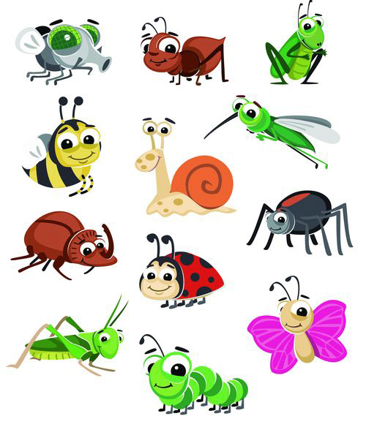

Материал подготовила: Н.П. Мельчукова, воспитатель

МЕГИОН-2017г.

Стихи про улитку

Улитка медленно ползет,  Качаясь на листке,  Улитка целый день несет  Свой домик на себе.  Ей тяжело его носить  Нельзя его ей снять!  Улитке нужно где-то жить,  Ей нужно где-то спать!  Зато туда никто чужой  Не проберется никогда!  И охраняет домик свой  Улитка хорошо всегда! | «Куда торопишься, улитка?» —  Всегда смеялся жук-сосед,-  «Ты так ползешь проворно — прытко,  Догнать тебя силенок нет!»  Улитка шутки понимала,  Что жук по-дружески жужжит,  Она сама прекрасно знала,  Что он соседством дорожит!  Ведь он не может, как улитка,  Носить с собою домик свой,  И каждый вечер у калитки  Ждал возвращения домой.
***  У улитки в воскресенье  Будет праздник – день Рожденья!  Только вот беда-то в чём,  Как гостей позвать в свой дом?! | ***  Две улитки у пруда  Оживлённо спорят:  Кто из них быстрее  Червяка обгонит.

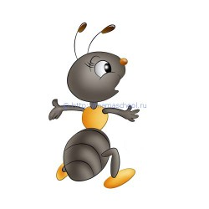
Стихи про муравья

Муравей — трудяга редкий,  Все в лесу об этом знают,  Целый день таскает ветки,  Труд он очень уважает!  Ну, а если кто ленится —  Муравей с таким не дружит,  Все обязаны трудится!  Лодырь — никому не нужен! | Муравей ползёт по лесу.  Нелегко тяжеловесу –  Он несёт тростинку в дом,  Залатать все дыры в нём.

***

Дом большой у муравья,
Как и вся его семья,
Дружно носят хворостинки,
На своих широких спинках.

Стихи про гусеницу

На листочке молодом,  Теплою весною ,  В настроении плохом  Гусеница ноет:  « Очень кушать я хочу,  Ела б днем и ночью,  Только есть я не могу,  Жалко грызть листочек.»  Сокрушаются друзья:  «Как помочь несчастной?  Ведь голодным быть нельзя,  Это ведь ужасно!  Ты, гусеница, свернись  В кокон поскорее,  Бабочкою обернись —  Будешь веселее!» | Мохнатая гусеница  По листикам ползет,  Она — листочков пленница:  Грызет их, и грызет.  Уже погрызла все кусты,  На дерево забралась,  Уж очень листики вкусны,  Жаль, мало их осталось!
***  О берёзовый листочек  Зубки гусеница точит.  Сейчас листик догрызёт,  И на новый поползёт. | ***  Гусеница, милая,  Вам надо на диету –  Вы больно уж заметная,  Небезопасно это.  Такой большой и сочной,  Нельзя быть – это точно.  Вас ведь каждый воробей,  Желает слопать поскорей!

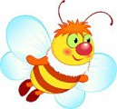
Стихи про шмеля
Шмель летал весь день с утра,  Утомился очень,  На цветок присел слегка,  И пригнул цветочек.  Говорит ему цветок:  «Ох, тяжелый ты какой,  Поломал мне лепесток,  Улетай к себе домой!»  Опечалился наш шмель,  Бросил недотрогу,  Полетел на спелый хмель,  Тот не очень строгий!  А цветок, нектара полон,  Так остался сам стоять,  Расхотелось даже пчелам  У него нектар собрать! | Клевер красный расцветает,  Зацветает хмель,  На работу вылетает  Работяга шмель.  Невзирая на погоду,  Пока пчелка спит,  Вылетает он за медом,  На поля летит.  Надо много потрудиться,  Пыльца и нектар:  Все зимою пригодится,  Лета щедрый дар.
***  Лишь деревья расцветут,  Шмель большущий тут как тут.  По цветкам порхает,  Брюшко набивает. | ***  Лишь деревья расцветут,  Шмель большущий тут как тут.  По цветкам порхает,  Брюшко набивает.

Стихи про муху

Муха собралась однажды  К пауку на чай,  Зазывал ее он дважды:  « Приходи, давай!»  А сегодня — воскресенье,  Не прийти нельзя!  Пауку ведь День рожденья!  Будут все друзья!  Но комар, что по соседству  Долго с мухой жил,  Доброе имел он сердце —  Муху не пустил:  «Муха, ты меня послушай,  Не ходи туда!  Он тебя ведь хочет скушать!  Ты — ему еда!»  Очень был паук не весел —  Муху не дождался,  Паутину зря развесил-  Без еды остался! | К пчелкам муха прилетела:  Просит взять в семью:  «Я бы вам плясала, пела,  Я это могу!»  Засмеялись пчелки дружно,  Говорят в ответ:  «Нам концертов здесь не нужно,  В них нужды нам нет!  Ты бы муха, научилась  В улей мед носить!  Вот тогда бы нам сгодилась,  Взяли б к себе жить!»  «Нет, работать я не буду,  Не люблю трудиться!  Лучше жить сама я буду,  Петь и веселиться!»  И с тех пор сама летает,  Живет одиноко,  Потому что, что каждый знает:  Что лениться — плохо!
***  Надоедливее мухи  Нету никого в округе:  То на локоть примоститься,  Сгонишь, на плечо садиться.  Хоботком своим щекочет,  Улетать совсем не хочет. | ***  Муха на столе сидит,  В мою сторону глядит,  Видно сладкий мой компот  Ей покоя не даёт.

Стихи про стрекозу

Стрекоза-красавица  На лугу летает,  Очень ей тут нравится  Быть в цветочном рае.  В воздухе нектар витает,  Ароматом манит,  Каждый цветик зазывает,  Стрекозу дурманит. | Над ромашкою лесной,  Кружит вертолет,  Очень маленький такой,  Где же там пилот?  Только там пилот не нужен,  Если кто не знает:  Над ромашкой мирно кружит  Стрекоза большая!
***  Утром ранним стрекоза  К речке прилетела.  На кувшинку сесть она  Очень захотела.  Я сказал стрекозке:  «Улетай подружка!  За листом кувшинки  Спряталась лягушка!». | ***  Стрекоза – стрекоза,  Большекрылая краса.  Глазки голубые,  Крылья кружевные,  Над водой летаешь,  Комаров пугаешь.

Стихи про осу
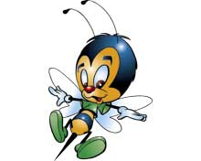
Очень на пчелу похожа,  Только чуть поярче цвет,  Если сильно растревожить —  От нее отбоя нет!  Как ужалит больно-больно!,  Так опухнет весь укус!  Лучше быть с ней осторожно,  Я осу всегда боюсь!  Обойду ее сторонкой,  Пусть летит себе тихонько! | Полосатая оса,  Пролетала мимо,  Вдруг, заслышав голоса,  Говорит игриво:  «Мне сегодня одиноко,  Не хотите ль поиграть?  Жало спрячу я далеко,  Вас не стану обижать!»  Мы обидеть не хотели,  Но не стали рисковать,  Как же нам на самом деле  В игры с осами играть?  «Ты, оса, не обижайся!  Мы — не осы, мы же люди!  Ты к подружкам возвращайся —  Одинокою не будешь!»
***  Осы дружною семьей,  Вечером, не поздно,  Возвращаются домой,  Обсуждая грозно:  Как сегодня, на полях,  Шмель мешал работе,  Выбирая второпях,  Лучшие угодья!  «Завтра не дадим шмелям,  Лучшие цветочки!  Весь нектар нужнее нам!  Не дадим, и точка!»  Так всю ночь они жужжали,  Обсуждая свой захват,  Осы, глупые, не знали:  Шмель ни в чем не виноват!  И нектара хватит всем:  И шмелю, и пчелам,  Осы смогут без проблем  Заниматься сбором!  Дружно надо жить со всеми!  Хватит летом всем еды!  Главное — не тратить время,  На ненужные вражды! | ***  «Я — наверное моряк!» — думала оса.  «Нас роднит с его матроской — черна полоса!  Только у него нет жала, и летать он не умеет!  Значит, я так порешала, что в матросах я — главнее!»  ***  Полосатая оса  Пчёлку обманула:  Обещала улей строить,  А сама, лишь мёд стянула.  ***  Чёрно-жёлтая оса  Проглядела все глаза:  «Кто же ест здесь виноград?  Кто в гостях мне будет рад?».

Стихи про паука

Заплетает паутинку  На деревьях паучок.  Словно осени снежинки,  Он развесил на сучок.  Кружевных узоров мастер,  Он работает весь день,  Все в лесу уже украсил,  Даже старый дряхлый пень! | В парке осенью однажды,  Паучка мы повстречали.  Он сидел, предельно важный,  В центре паутинной шали.  Только ветер вдруг сорвался,  Закружил все, заревел!  Паучок не удержался —  С паутинкой улетел!
***  В уголке паучок  Сплёл и домик, и сачок.  Теперь вот отдыхает,  Мушку поджидает. | ***  В природе всем известен ткач –  Паук – затейник и ловкач.  Поймает в сетку мошку,  И, ну, качать в ней крошку.

Стихи про бабочку
Что за дивная краса?  Луг цветами весь покрылся!  Происходят чудеса,  Здесь волшебник потрудился!  Но волшебник ни при чем!  Это бабочки слетелись  Ясным, солнечным деньком  Отдохнуть на травку сели! | Летом в парке городском,  Всем на удивление,  Старый пень расцвел цветком,  Вызвав восхищение!  Но не долго украшал  Старый пень цветочек,  Вдруг он бабочкою стал,  И исчез, дружочек!
***  Бабочка – красавица  В разноцветном платьице  По цветам порхает,  Нектарчик собирает. | ***  На цветке сидит цветок.  Разве так бывает?  Подойдёшь к нему поближе –  Он тут же улетает

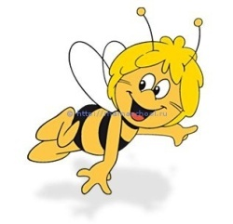
Стихи про пчелу

Ранним утром на цветок,  Пчелка прилетела,  Опустила хоботок,  И пыльцы поела.  Возвратилась в улей снова,  Позвала с собою:  «Там нектара очень много,  Полетим со мною!».  Зажужжали, закружились,  И вперед, на север!  Дружным роем опустились  На душистый клевер.  И колышется лужок,  Пчелки там работают,  Будет сладенький медок  Зимою холодною! | Лишь деревья зацвели,  Абрикосы, вишни,  Хороводы завели  Пчелки-шалунишки.  Роем весело летают,  На лугу, в саду, в лесу  Мед с цветочков собирают,  И домой его несут.  Чтоб зимой холодной, злой  Было чем кормиться,  Нужно летом и весной  Очень потрудиться!
***  Вокруг цветка жужжанье –  У пчёлки расписанье:  Весь день нектар качает,  А ночью отдыхает. | ***  Год сей выдался цветочный,  В улье мёда много очень.  У пчелы теперь забота,  Не прилипнуть дома к мёду.

Стихи про жука
Жук жужжит весь день подряд,  Утром, вечером и днем,  Все ему уже твердят:  « От тебя жужжит весь дом!»  А жуку жужжать не лень,  Он так развлекается,  И жужжит он целый день,  И не заикается! | Встретил как-то жук в лесу  Острохвостую лису:  «Кто такая? Как зовут?  И что делаешь ты тут?  Полетишь со мной гулять?  Будем целый день жужжать?»  А лиса ему в ответ:  «Жаль, но у меня обед!  И жужжать я не умею,  Так что, очень сожалею!»  Жук на лиску посмотрел  Зажужжал и улетел.  Будет дальше он искать,  С кем еще бы по жужжать!
***  Летом, в жаркий день на луг,  Прилетел огромный жук.  Сел на травке посидел,  Зажужжал и улетел. | ***  Сколько лапок у жука?  Насчитал я шесть пока,  Глаз и усиков по паре,  Рот с огромными зубцами,  А ещё на спинке  Есть крылья и «надкрылки».  Про жука.

Стихи про божью коровку

Истребляет тлю жучок,  Что портит листочки,  Носит красный пиджачок,  В черненькую точку.  И зовется очень громко,  Может кто не знает?  Это — Божья коровка,  Листьям помогает! | Пауку нужна сноровка,  Чтоб поймать божью коровку,  Помешать хочу ему —  Паутину разорву.
***
Посмотри скорее, Вовка!
Это – божия коровка!
Красненький кружочек,
Много чёрных точек.
Крылья раскрывает,
В небо улетает.

